

Python Nivel intermedio - EPC VVG04.

MANEJO DE ERRORES Y DEPURACIÓN.

UNIDAD 4.

4A. Ejercicio. Validación de datos

ALUMNO: HURTADO LÓPEZ PEDRO.

PROFESOR: ORTEGA FIGUEROA EFRÉN ALEJANDRO.

Domingo 29 de marzo del 2026.
PROGRAMACIÓN CON PYTHON

Introducción.

Este ejercicio práctico está diseñado para consolidar y aplicar los conceptos fundamentales de las funciones para modularidad que has estudiado en la Unidad 1. Las funciones vistas son las siguientes:
- Funciones lambda
- Funciones de orden superior
- Decoradores
- Generadores.

Ejercicio 1. Planteamiento del problema.

Sistema de Monitoreo Ambiental Inteligente: Procesador de Alertas de Temperatura.
Una empresa de monitoreo ambiental requiere un módulo en Python para procesar datos de temperatura, recogidos por sensores en diferentes ciudades. Los requisitos para la construcción del modelo serán:
- Generador de Datos. Crea una función generadora leer_temperaturas():

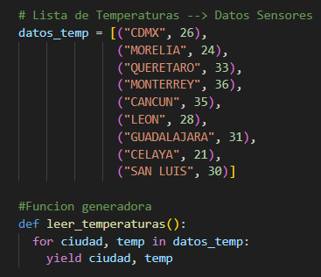

- Filtrado con filter() y lambda. Filtra los registros que tengan temperaturas mayores o iguales a 30°C:

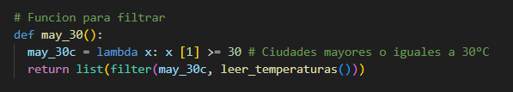

PEDRO HURTADO LOPEZ 1
PROGRAMACION EN PYTHON

- Transformación con map() y lambda. Convierte cada tupla a un string con el formato "Alerta de calor en [Ciudad]: [Temperatura]°C":

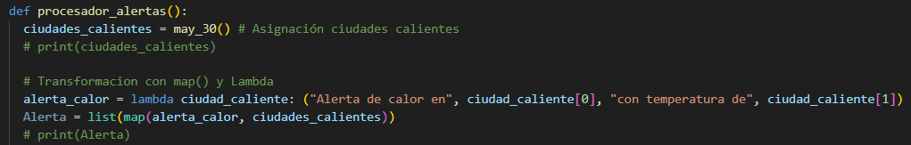

- Ordenamiento con sorted() y key=lambda. Ordena los registros filtrados por temperatura en orden descendente:

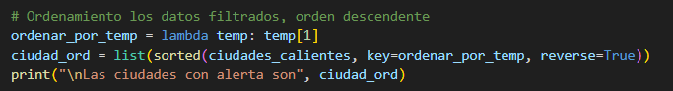

- Resumen con reduce(). Calcula el promedio de temperaturas mayores a 30°C:

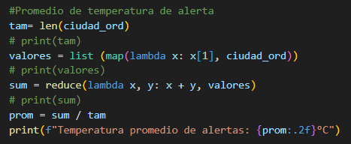

PEDRO HURTADO LOPEZ 2
PROGRAMACION EN PYTHON

- Decorador personalizado. Crea un decorador llamado @auditar_funcion:
  - Imprima el nombre de la función que se está ejecutando.
  - Cuente cuántas veces ha sido llamada.
  - Opcional: muestre la duración de ejecución (puede reutilizar el decorador @medir_tiempo visto en los recursos básicos).

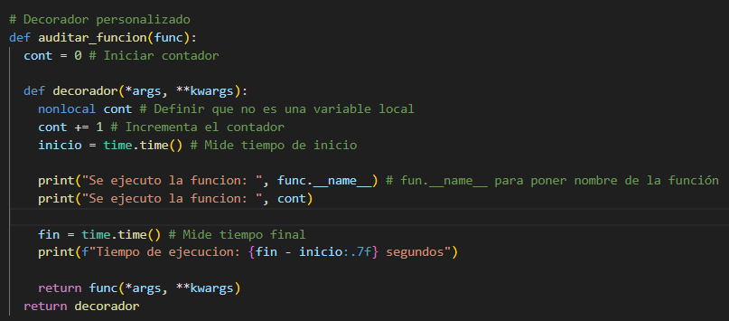

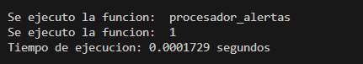

- Salida final esperada.
  - Imprimir la lista ordenada de alertas.
  - Imprimir el promedio de temperaturas en formato: "Temperatura promedio de alertas: 33.5°C"
SALIDA EN VS Code.
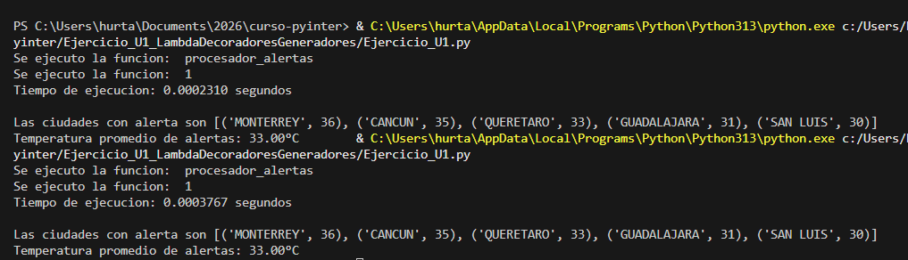

SALIDA EN COLAB.
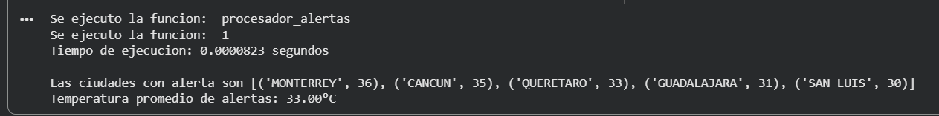

PEDRO HURTADO LOPEZ 3

Conclusiones.

• En conclusión, esta ejercicio nos permitió integrar conocimientos teóricos, reforzando la comprensión de las funciones de orden superior como: filter(), map(), sorted(), y reduce(), así como la función lambda, que nos sirve para realizar las operaciones simples en el ejercicio como filtrar, ordenar o para calcular el promedio de temperaturas. También podemos observar como el @decorador nos ayuda a mostrar la función que se está ejecutando, cuantas veces y su duración, sin alterar la función original del código, solo nos ayuda a agregar funcionales adicionales sin modificar el código original.

